粘包和分包概念
粘包
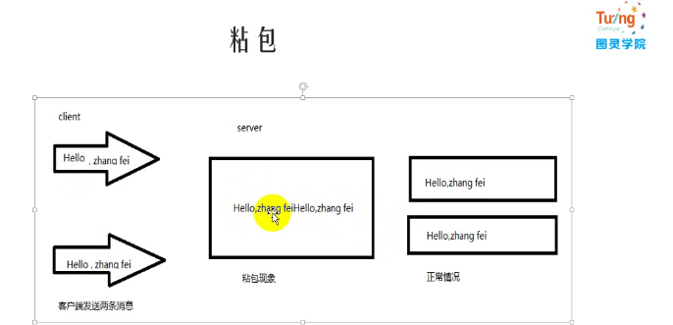
命令从客户端发送至服务端、原本是两条不同的命令、但是服务端接收后边变成一条命令，正常情况下客户端发送几个命令服务端接收到后解析就是几个命令

分包
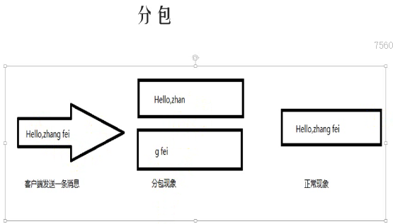
客户端发送一条消息、服务端接收后处理成了两条消息，正常情况下客户端发送一条信息、服务端接收后解析也是一条信息

粘包和分包现象产生的原因
TCP当中,只有流的概念,没有包的概念（根本原因）
粘包:
服务端原因
收到的数据放在系统接收缓存区,用户进程从缓存区区数据
客户端原因
TCP为提高传输效率,要收集到足够多的数据后才发送一包数据

分包:
应用程序写入的字节大小大于套接字发送缓存区的大小
进行mss(最到报文长度)大小的TCP分段,当TCP报文长度-TCP头部长度>MSS
以太网帧的payload(井荷)大小MTU(1500字节)进行ip分片

Netty粘包分包现象演示
粘包分包解决思路
自定义FrameDecoder解决粘包分包问题
FrameDecoder源码分析
Netty自带粘包分包解决方案
FixedLengthFrameDecoder
LineBasedFrameDecoder
DelimiterBasedFrameDecoder

